**LTE 네트워크 구조 숙지**

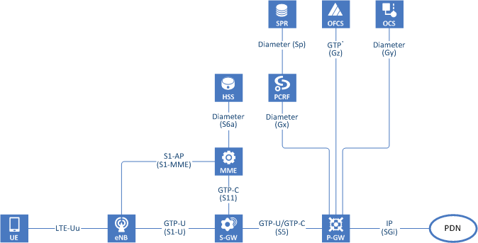

* **UE: 사용자 단말로 IMSI값으로 식별한다.**
* **eNB: LTE 기지국, LTE네트워크 간에 무선연결을 제공하는 장비**
* **S-GW: 핸드오버 시 앵커 역할,**
* **P-GW: 1)단말에 IP 주소 할당 2)S-GW에 대한 앵커 수행 3)UE별로 Accounting Data 관리**
* **MME: 1)UE 인증 2)EPS 베어러 관리 3)가입자 위치, 인증 관리**
* **HSS: 가입자 별로 KEY,프로파일 갖고있는 DB**
* **PCRF: UE별로 정책과 과금에 대한 규칙을 정하는 장비**
* **SPR: 정책 룰을 저장하고있는 DB**
* **OCS: 선불제 사용하고 있는 사용자를 관리하는 시스템**
* **OFCS: P-GW가 전달해주는 CDR을 받아 중앙에서 관리하는 장비**
* **PDN: 인터넷**
* **IMS : IP를 기반으로 음성, 오디오, 비디오 등의 멀티미디어 서비스를 제공하는 규격, VoLTE서비스를 제공해준다.**